近代史系2024年招收推免生复试相关注意事项
一、考试地点
2024年近代史系招收推免生复试考场设在中国历史研究院，位于北京市朝阳区国家体育场北路1号。考生须持身份证从西门进入。笔试在行成楼1层阅微厅，面试候考在行成楼1层船山厅。
二、交通
考生可选择地铁、公共汽车、出租车等交通方式（本院停车场不对外开放，请不要自驾车前来）。导航定位为“中国历史研究院西门”。
早高峰道路拥堵，建议提前出发或就近住宿。
三、就餐
笔试期间，考生可在历史研究院餐厅用餐或到历史研究院西侧新奥购物中心地下一层就餐。
四、其他
中午和开考前考生可在考场内休息，在休息期间不得破坏考场考号，将垃圾放入指定地点，考前监考人员将检查考场。
考生应独自前来参加考试。如有人陪同，陪同人员应在院外等候。
考生可于考试当日提前到达我院，但不要提前一天前来考察考场。
遵守院内秩序，爱护公共设施。我院室内严禁吸烟，吸烟请到室外指定区域。
联系电话：01087420915 15910651459
附：会议室示意图及文字指引
近代史系 2023年9月25日
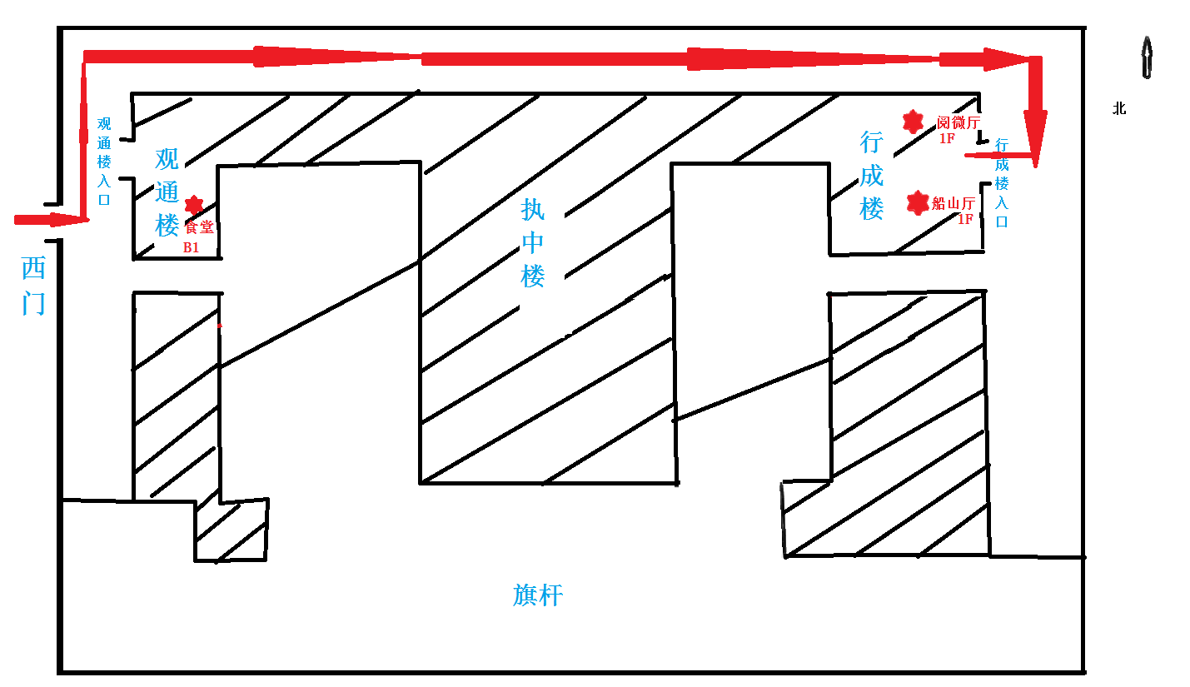
下一页有文字描述
西门到阅微厅路线：从西门进入上台阶之后左转下坡直行，在经过主楼（执中楼）北门之后沿内侧道路继续直行，之后在道路尽头右转，右侧即为东楼（行成楼）入口，进入后右手边即为阅微厅。
阅微厅到餐厅路线：出阅微厅之后右转直行到达东裙楼（行成楼）3/4号电梯，乘坐电梯至负一楼，出电梯之后右转，然后沿路标直行，到达员工餐厅。

